校第四届教职工羽毛球混合团体赛规程
比赛均按照中国羽毛球协会审定的最新《羽毛球竞赛规则》执行。
一、比赛日期和地点
比赛时间：5月14日-21日， 比赛地点：校体育馆
二、比赛项目
羽毛球混合团体赛：混合双打、男子双打、女子双打。
三、比赛要求：
1、参赛单位：以各二级党组织为单位，各单位限报一队；
2、参赛资格：本校在职工会会员教职工，参赛队员必须身体健康；
3、参加人数：每队可报领队、教练各一名，运动员6-8名，比赛运动员为三名男队员三名女队员。男女均不可兼项。
四、比赛办法：
1、比赛执行中国羽毛球协会审定的最新《羽毛球竞赛规则》。比赛出场顺序在赛前分组抽签工作会中决定。
2、第一阶段：分组循环，前两名出线；第一阶段小组赛均三场打满。第二阶段：交叉淘汰，采用三场二胜。所有比赛均采取三局二胜制，每局15 分制，当出现14平时，先到 15分获胜。
3、团体循环比赛名次计算方法：三场比赛结束后，如果总比分为3：0则胜方得3分，负方得0分：如果总比分为2：1，则胜方得3分，负方得1分。两队积分相等按相互之间的胜负关系。三队或三队以上积分相等依次按胜次、净胜场、净胜局、净胜分。前八强对阵如附图
4、比赛中运动员需换球、换拍、喝水或擦汗等，必须经临场裁判员同意后方可，否则按违例处罚。
5、运动员自备羽毛球拍，比赛时应穿运动鞋，严禁穿皮鞋上场。比赛用球由校工会组委会提供。
6、 若运动员受伤，允许一次不超过3分钟的调理时间，若不能继续比赛，该场以弃权论处。本次比赛未办意外伤害保险，比赛期间出现伤病事故责任自负。
7、 比赛队伍应提前15分钟到规定比赛区报到。
8、 比赛中运动员应尊重对手，服从裁判，文明比赛。
五、录取名次和奖励办法：
取前八名给予奖励，另设体育道德风尚奖和最佳组织奖并给予奖励。

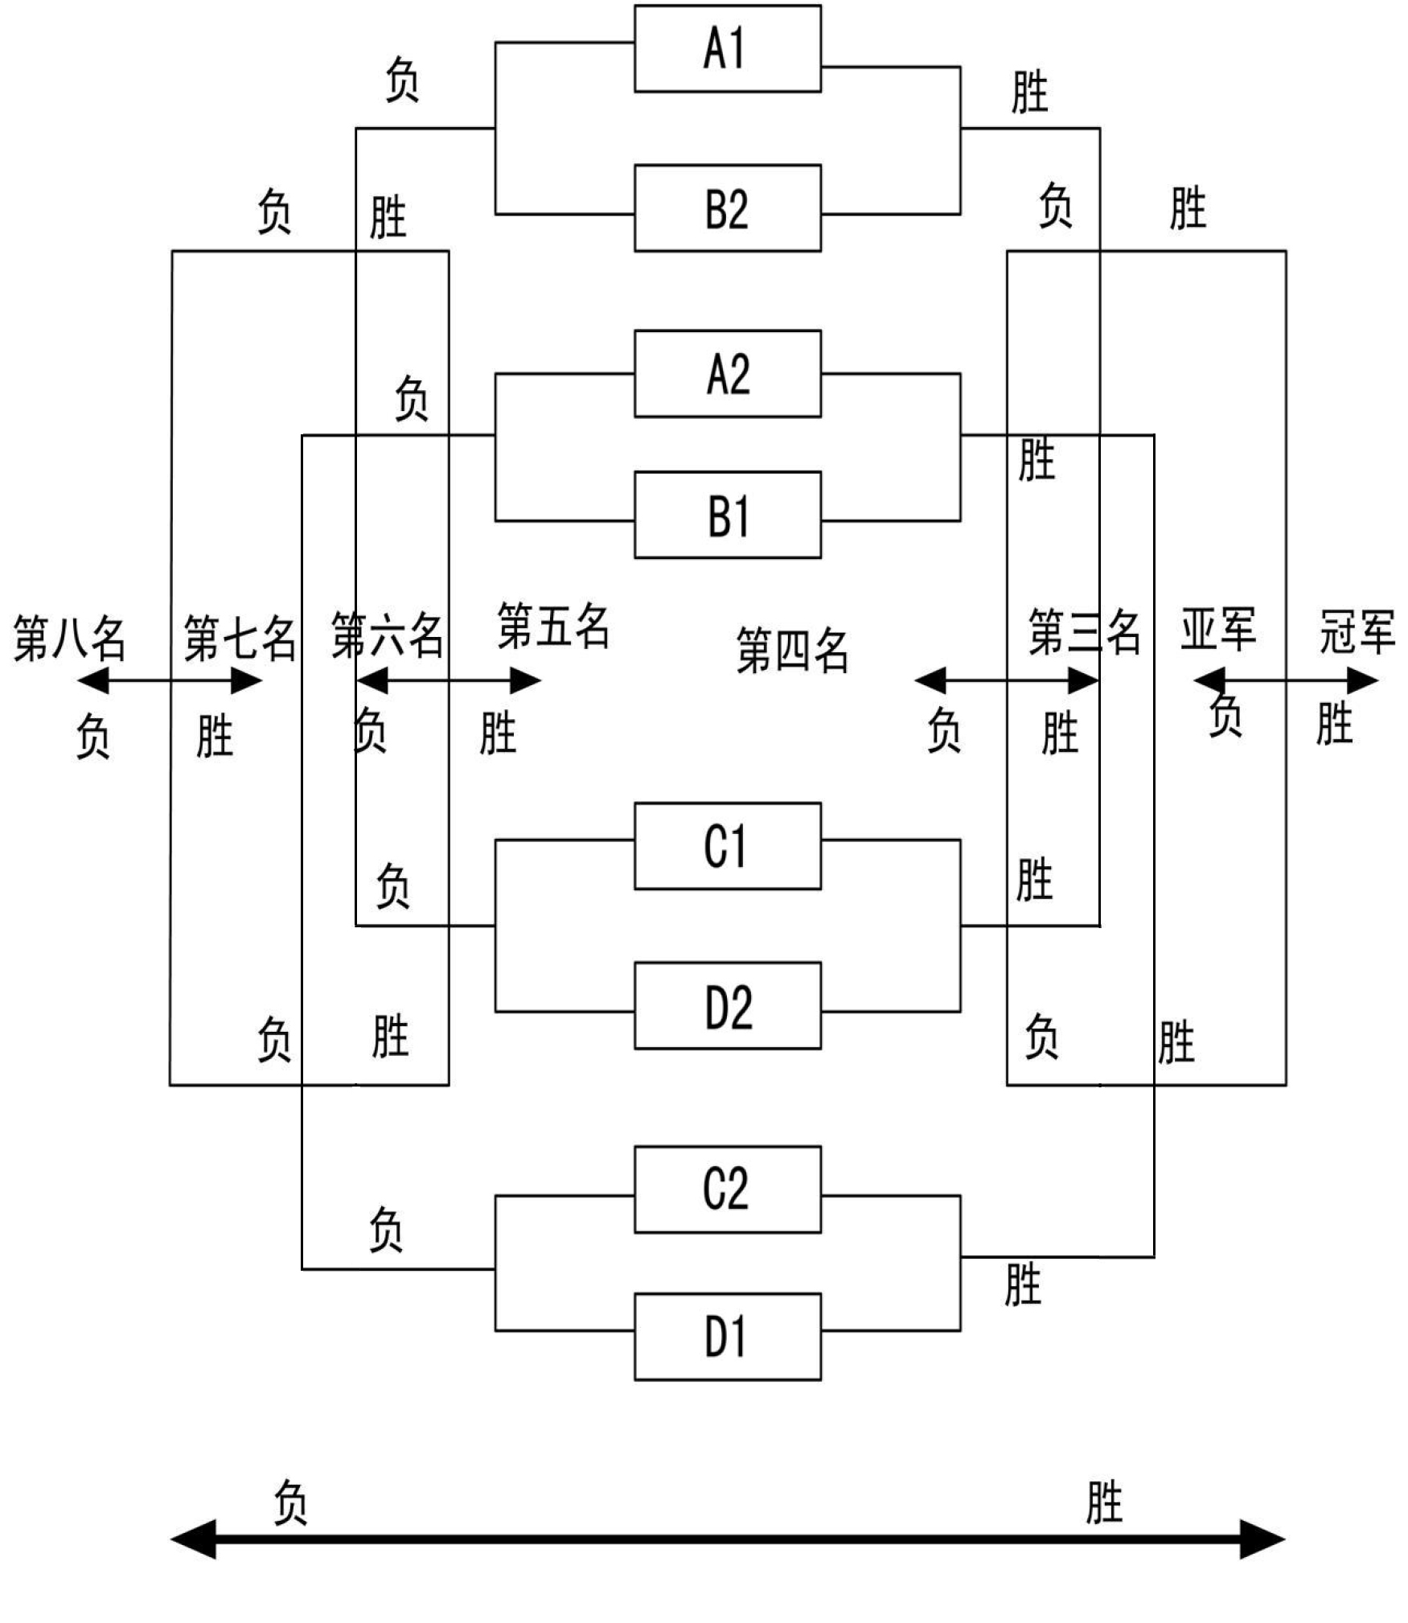
附：前八名对阵表：

